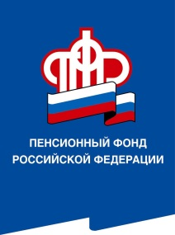
ГОСУДАРСТВЕННОЕ УЧРЕЖДЕНИЕ - УПРАВЛЕНИЕ ПЕНСИОННОГО ФОНДА РОССИЙСКОЙ ФЕДЕРАЦИИ В ОКТЯБРЬСКОМ РАЙОНЕ ВОЛГОГРАДСКОЙ ОБЛАСТИ
404321 Волгоградская область, р.п.Октябрьский, ул.Дзержинского, 38
тел. (8-84475) 6-15-35

Официальный сайт Отделения ПФР по Волгоградской области – www.pfrf.ru

В Волгоградской области выдано в проактивном режиме 530 сертификатов на материнский капитал
С 15 апреля 2020 года Пенсионный фонд России (ПФР) оформляет сертификаты на маткапитал без заявления мамы
Пенсионный фонд приступил к проактивной выдаче сертификата на материнский (семейный) капитал, то есть - без личного обращения граждан с заявлением и документами в ПФР.
С 15 апреля территориальными органами ПФР по Волгоградской области оформлено 530 сертификатов в беззаявительном порядке на основании сведений о рождении детей, поступивших из Единого государственного реестра ЗАГС. Важное нововведение — сертификат теперь всем семьям оформляется в электронном виде. На привычном бланке он уже распечатываться не будет. При этом родители могут получить на бумажном носителе копию электронного сертификата, заверенную руководителем органа по месту обращения, либо выписку из федерального регистра, где также будет содержаться информация о выданном сертификате.
Напомним, что средствами материнского капитала можно распорядиться по пяти направлениям:
- улучшение жилищных условий,
- оплата образовательных услуг для детей,
- формирование будущей пенсии мамы,
- оплата товаров и услуг для социальной адаптации и интеграции в общество детей-инвалидов,
- получение ежемесячной выплаты нуждающимися семьями, в которых второй ребенок рожден (усыновлен) после 1 января 2018 года.

